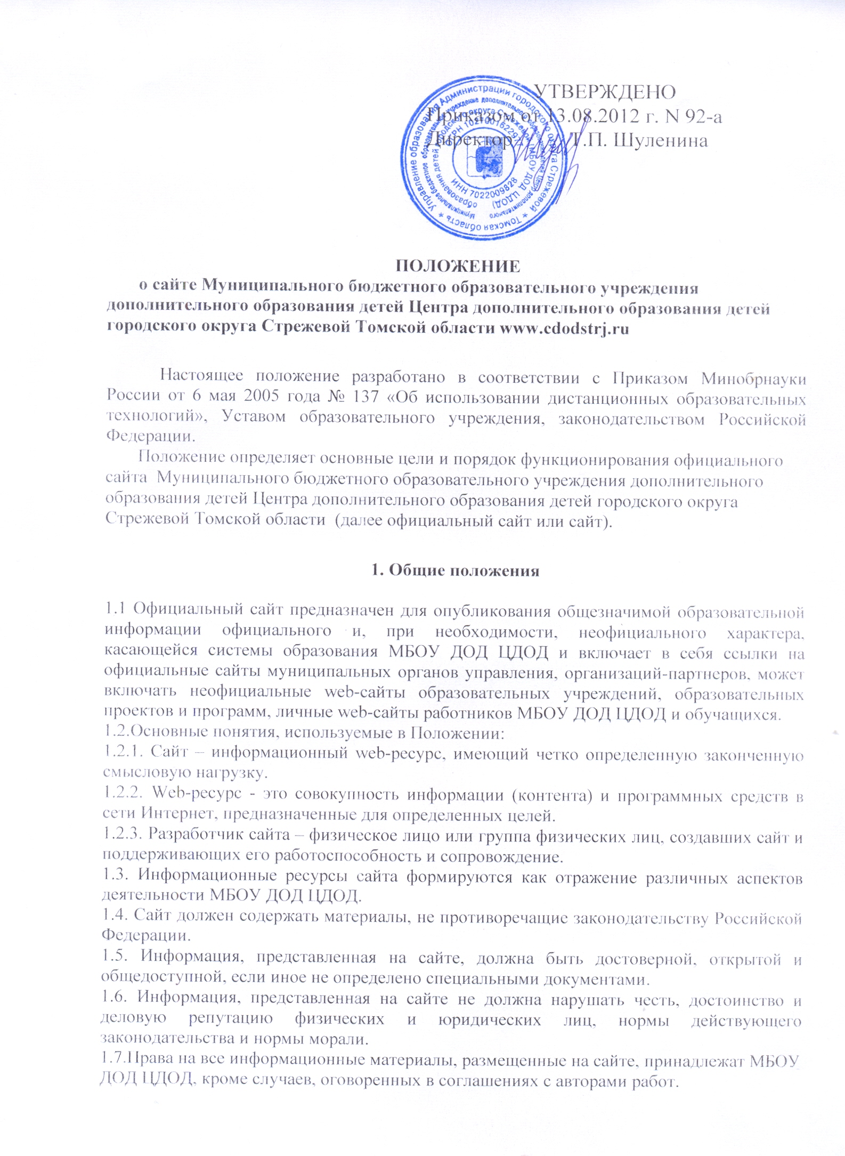

УТВЕРЖДЕНО
Приказом от 13.08.2012 г. N 92-а

Директор Т.П. Шуленина

ПОЛОЖЕНИЕ
о сайте Муниципального бюджетного образовательного учреждения дополнительного образования детей Центра дополнительного образования детей городского округа Стрежевой Томской области www.cdodstrj.ru

Настоящее положение разработано в соответствии с Приказом Минобрнауки России от 6 мая 2005 года № 137 «Об использовании дистанционных образовательных технологий», Уставом образовательного учреждения, законодательством Российской Федерации.
Положение определяет основные цели и порядок функционирования официального сайта Муниципального бюджетного образовательного учреждения дополнительного образования детей Центра дополнительного образования детей городского округа Стрежевой Томской области (далее официальный сайт или сайт).

1. Общие положения

1.1 Официальный сайт предназначен для опубликования общезначимой образовательной информации официального и, при необходимости, неофициального характера, касающейся системы образования МБОУ ДОД ЦДОД и включает в себя ссылки на официальные сайты муниципальных органов управления, организаций-партнеров, может включать неофициальные web-сайты образовательных учреждений, образовательных проектов и программ, личные web-сайты работников МБОУ ДОД ЦДОД и обучащихся.
1.2.Основные понятия, используемые в Положении:
1.2.1. Сайт – информационный web-ресурс, имеющий четко определенную законченную смысловую нагрузку.
1.2.2. Web-ресурс - это совокупность информации (контента) и программных средств в сети Интернет, предназначенные для определенных целей.
1.2.3. Разработчик сайта – физическое лицо или группа физических лиц, создавших сайт и поддерживающих его работоспособность и сопровождение.
1.3. Информационные ресурсы сайта формируются как отражение различных аспектов деятельности МБОУ ДОД ЦДОД.
1.4. Сайт должен содержать материалы, не противоречащие законодательству Российской Федерации.
1.5. Информация, представленная на сайте, должна быть достоверной, открытой и общедоступной, если иное не определено специальными документами.
1.6. Информация, представленная на сайте не должна нарушать честь, достоинство и деловую репутацию физических и юридических лиц, нормы действующего законодательства и нормы морали.
1.7.Права на все информационные материалы, размещенные на сайте, принадлежат МБОУ ДОД ЦДОД, кроме случаев, оговоренных в соглашениях с авторами работ.

1.8. Работа по созданию и сопровождению официального сайта регламентирована приказом по Муниципальному бюджетному образовательному учреждению дополнительного образования детей Центра дополнительного образования детей городского округа Стрежевой Томской области №92«а» от 13.08.2012г.
1.9 Ответственность за содержание и достоверность размещаемой на сайте информации несут руководитель МБОУ ДОД ЦДОД Шуленина Т.П. и администратор информационного ресурса Воронцова Н.В.
1.10. Сайт размещен на сервере ООО «МУЗПОРТАЛ» и имеет адрес г.Москва,109029, ул.Нижегородская, д.32, стр 16.,офис 508, заключен договор №20-А на абонентское обслуживание по предоставлению информационных услуг по аренде сайта на интернет-сервисе «ОблакоАтилект», дата заключения договора 10 декабря 2012 г., сроком 12 (Двенадцать) календарных месяцев.

2. Структура официального сайта Муниципального бюджетного образовательного учреждения дополнительного образования детей Центра дополнительного образования детей городского округа Стрежевой Томской области www.cdodstrj.ru

2.1.Цель создания сайта - поддержка процесса информатизации в учреждении путём развития единого образовательного информационного пространства образовательного учреждения через широкое использование возможностей сети Интернет.
2.2. Задачи:
2.2.1.Обеспечение открытости деятельности учреждения и освещение его деятельности в сети Интернет, позитивная презентация ОУ (достижения обучающихся и педагогического коллектива, особенности ОУ, реализуемые дополнительные образовательные программы).
2.2.2. Повышение интереса педагогов учреждения к активному использованию ИКТ для решения задач модернизации образования.
2.2.3. Оперативное и объективное информирование участников образовательного процесса о деятельности образовательного учреждения.
2.2.4.Осуществление обмена педагогическим опытом и демонстрация достижений ОУ.
2.2.5.Стимулирование творческой активности педагогов и обучающихся.
2.2.6. Повышение роли информатизации образования, содействие созданию в регионе единой информационной инфраструктуры.
2.2.7. Концепция и структура сайта обсуждается всеми участниками образовательного процесса на заседаниях методического совета.
2.2.8. Структура сайта, состав рабочей группы – разработчиков сайта, администратор, план работы по разработке и функционированию сайта, периодичность обновления сайта, формы и сроки предоставления отчета о функционировании сайта утверждаются директором МБОУ ДОД ЦДОД.
2.3. Состав группы разработчиков сайта ДОУ:
2.3.1.Разработчик и администратор сайта – Воронцова Наталья Васильевна (педагог дополнительного образования), E-mail: tbpv@yandex.ru;
2.3.2.Члены рабочей группы:
- Директор Муниципального бюджетного образовательного учреждения дополнительного образования детей Центра дополнительного образования детей городского округа Стрежевой Томской области
- Заместители директора по учебной, воспитательной и методической работе;
- Инициативные педагоги учреждения.
2.4. Структура сайта
2.4.1. Структура сайта содержит разделы и подразделы в соответствии с требованиями Российского законодательства.
2.4.2.МБОУ ДОД ЦДОД обеспечивает достоверность, открытость и доступность следующей информации:
Сведения:
- о дате создания МБОУ ДОД ЦДОД;
- о структуре учреждения;
- о реализуемых дополнительных образовательных программах;
- о персональном составе педагогических работников с указанием уровня образования и квалификации;
- о материально-техническом обеспечении и об оснащенности образовательного процесса;
- о поступлении и расходовании финансовых и материальных средств по итогам финансового года;
- утвержденные в установленном порядке плана финансово-хозяйственной деятельности МБОУ ДОД ЦДОД;
2.4.3. Карта сайта:
2.4.3. 1. Главная (Главное меню, новостная лента, объявления, фотоконкурс, и т.д.);
2.4.3. 2. Информация об учреждении (Информация о ЦДОД, Центр сегодня, История ЦДОД, Направленности);
2.4.3. 3. Нормативные документы и локальные акты (Устав, Коллективный договор, Проблемно-ориентированный анализ, План действий; Положение о сайте);
2.4.3. 4. Администрация центра (Информация об администрации центра, стаж работы);
2.4.3. 5. Направления деятельности (Отдел допрофессиональной подготовки, Отдел декоративно-прикладного и технического творчества, Отдел музыкально-эстетического воспитания, Отдел журналистики и клубной работы, Отдел гражданского образования, Этнографическая школа "Родничок", ШРР "Почемучка",Интернет-клуб "Happy Web Land");
2.4.3. 6. Методическая и инновационная деятельности (методическая служба,методическая копилка)
2.4.3. 7. Организационно-массовая работа (Мероприятия, Воспитательная работа, Работа с одаренными детьми, Работа с детьми с ограниченными возможностями здоровья)
2.4.3. 8. Государственно-общественное управление (информация о ГОУ);
2.4.3. 9.Финансово-хозяйственная деятельность (отчет об исполнении учреждением плана его финансово-хозяйственной деятельности);
2.4.3.10. Социальное партнерство (формирование социального партнерства в области образования);
2.4.3. 11. Профсоюзная работа (направления работы профсоюза, цели,задачи, профсоюзный комитет);
2.4.3. 12. Банк достижений (педагогов и обучающихся с 2008-2012 годы);
2.4.3. 13. Представление опыта работы (статьи, научно-методические публикации);
2.4.3.14. Образовательные программы;
2.4.3. 15. Страницы педагогов (web-ресурсы педагогов дополнительного образования);
2.4.3. 16. Соблюдая традиции (досуговые мероприятия Центра );
2.4.3. 17. Фотогалерея (фотоархив мероприятий)
2.4.3. 18. Задай вопрос руководителю (форма Вопрос-ответ, возможность задать вопрос директору в режиме oline)$
2.4.3.19. Карта сайта (создается для посетителей, которые содержат ссылки на все разделы сайта );
2.4.3. 20. Контактная информация (реквизиты, информация для связи)

Кроме этого, есть внешние ссылки, которые ведут на официальные и познавательные сайты, полезные для всех участников образовательного процесса.

3. Требования к информационному наполнению официального сайта образовательного учреждения и порядок обновления материалов

3.1 Заместители директора, заведующие отделами, руководители молодежных объединений, творческих коллективов, педагоги дополнительного образования и др. обеспечивают своевременное обновление информации для размещения на официальном сайте. Предоставляемый материал должен содержать дату публикации и изменения информации.
3.2 Технологическую поддержку функционирования официального сайта осуществляет администратор сайта, назначенный приказом руководителя образовательного учреждения.
3.3 Информация, размещаемая на официальном сайте образовательного учреждения, не должна:
- нарушать авторское право;
- содержать ненормативную лексику;
- нарушать честь, достоинство и деловую репутацию физических и юридических лиц;
- нарушать нормы действующего законодательства и нормы морали;
- содержать государственную и коммерческую тайну.
3.4 Порядок размещения информационных ресурсов:
3.4.1 Информационные ресурсы о деятельности образовательного учреждения могут размещаться в различных информационных разделах официального сайта.
3.4.2 Закрепление информационных разделов (подразделов) официального сайта образовательного учреждения за сотрудниками и сроки обновления информации по указанным разделам (подразделам) сайта регулируются ежегодно в начале учебного года приказом руководителя образовательного учреждения.

4. Ответственность за достоверность информации и своевременность размещения ее на официальном сайте

4.1 Ответственность за достоверность и своевременность предоставляемой информации к публикации на официальном сайте регулируется ежегодно приказом по образовательному учреждению в начале учебного года.
4.2 Ответственность за своевременность размещения на официальном сайте образовательного учреждения поступившей информации, предоставленной в соответствии с настоящим Положением, возлагается на администратора сайта.
4.3 Информация на официальном сайте ОУ должна обновляться (создание новых информационных документов- текстов на страницах сайта, возможно создание новых страниц сайта, внесение дополнений или изменений в документы- тексты на существующие страницы, удаление документов- текстов) не реже двух раз в месяц.

5. Порядок утверждения и внесения изменений в Положение

5.1 Настоящее Положение утверждается приказом руководителя Муниципального бюджетного образовательного учреждения дополнительного образования детей Центра дополнительного образования детей городского округа Стрежевой Томской области.
5.3 Изменения и дополнения в настоящее положение вносятся приказом руководителя Муниципального бюджетного образовательного учреждения дополнительного образования детей Центра дополнительного образования детей городского округа Стрежевой Томской области.

